|  |  |
| --- | --- |
| **Gerb-BMSTU_01** | **Министерство науки и высшего образования Российской Федерации**  **Федеральное государственное бюджетное образовательное учреждение**  **высшего образования**  **«Московский государственный технический университет**  **имени Н.Э. Баумана**  **(национальный исследовательский университет)»**  **(МГТУ им. Н.Э. Баумана)** |

ФАКУЛЬТЕТ **Информатика и системы управления**

КАФЕДРА **Компьютерные системы и сети (ИУ6)**

НАПРАВЛЕНИЕ ПОДГОТОВКИ **09.03.01 Информатика и вычислительная техника**

**Отчет**

**по лабораторной работе № 7**

**Название: Основы Front-End разработки на JavaScript**

**Дисциплина: Языки интернет программирования**

|  |  |  |  |  |
| --- | --- | --- | --- | --- |
| Студент | ИУ6-33Б |  |  | Д.А. Лазутин |
|  | (Группа) |  | (Подпись, дата) | (И.О. Фамилия) |
|  |  |  |  |  |
| Преподаватель |  |  |  | В.Д. Шульман |
|  |  |  | (Подпись, дата) | (И.О. Фамилия) |

Москва, 2024

Цель работы — изучение основ разработки SPA-приложение на JavaScript.

Задание. Реализовать пользовательский веб-интерфейс для взаимодействия с микросервисами, которые были получены в ходе выполнения предыдущей лабораторной работы. Взаимодействие с Back-End частью веб-приложения должно осуществляться с помощью AJAX-запросов.

Напишем код, реализующий фронт сервер.

// index.js

import React, { StrictMode } from 'react';

import ReactDOM from 'react-dom/client';

import App from './components/App';

const root = ReactDOM.createRoot(document.getElementById('root'));

root.render(

<StrictMode>

<App />

</StrictMode>

);

// App.js

import React from "react";

import HelloService from "./HelloService";

import QueryService from "./QueryService";

import CountService from "./CountService";

const App = () => {

console.log("App is rendering...");

return (

<div>

<h1>Микросервисы</h1>

<HelloService />

<QueryService />

<CountService />

</div>

);

};

export default App; // Экспорт по умолчанию

CountServer.js

import React, { useState, useEffect } from "react";

import { getCount, postCount } from "../services/api";

// Функциональный компонент для работы с сервисом Count

const CountService = () => {

// Состояние для хранения текущего значения счётчика

const [count, setCount] = useState(0);

// Состояние для хранения введённого пользователем значения инкремента

const [increment, setIncrement] = useState("");

// Хук useEffect срабатывает при первом рендере компонента, вызывая fetchCount

useEffect(() => {

fetchCount(); // Загружаем текущее значение счётчика

}, []); // Пустой массив зависимостей — хук выполнится только при монтировании

// Асинхронная функция для получения значения счётчика с сервера

const fetchCount = async () => {

try {

const response = await getCount(); // Вызов API для получения данных

setCount(parseInt(response, 10)); // Парсим текстовый ответ как число и обновляем состояние

} catch (error) {

console.error("Ошибка при получении счётчика:", error);

alert("Не удалось загрузить значение счётчика.");

}

};

// Асинхронная функция для отправки нового значения инкремента на сервер

const updateCount = async () => {

try {

await postCount(increment); // Вызов API для обновления данных

fetchCount(); // Обновляем значение счётчика после изменения

} catch (error) {

console.error("Ошибка при обновлении счётчика:", error);

alert("Не удалось обновить значение счётчика.");

}

};

return (

<div>

<h2>Сервис Count</h2>

<p>Текущий счётчик: {count}</p>

{/\* Поле ввода для значения инкремента \*/}

<input

type="number" // Тип ввода: числовое поле

value={increment} // Текущее значение инкремента

onChange={(e) => setIncrement(e.target.value)} // Обновляем состояние при вводе

placeholder="Введите число"

/>

{/\* Кнопка для отправки нового значения инкремента \*/}

<button onClick={updateCount}>Обновить счётчик</button>

</div>

);

};

export default CountService; // Экспорт компонента для использования в других местах

// HelloService.js

import React, { useState } from "react";

import { getHello } from "../services/api";

const HelloService = () => {

const [message, setMessage] = useState("");

const fetchHello = async () => {

try {

const response = await fetch("http://localhost:8080/get");

if (!response.ok) {

throw new Error("Ошибка при получении данных");

}

// Читаем ответ как текст

const data = await response.text();

setMessage(data); // Устанавливаем полученное текстовое сообщение

} catch (error) {

console.error("Ошибка:", error);

}

};

return (

<div>

<h2>Сервис Hello</h2>

<button onClick={fetchHello}>Получить приветствие</button>

<p>{message}</p>

</div>

);

};

export default HelloService; // Экспорт по умолчанию

QueryService.js

import React, { useState } from "react";

import { getUser } from "../services/api";

const QueryService = () => {

const [name, setName] = useState("");

const [message, setMessage] = useState("");

const fetchUser = async () => {

try {

const response = await getUser(name);

if (!response.ok) {

throw new Error("Ошибка при получении данных");

}

// Читаем ответ как текст

const data = await response.text();

setMessage(data); // Устанавливаем полученное текстовое сообщение

} catch (error) {

console.error("Ошибка:", error);

setMessage("Ошибка при запросе данных");

}

};

return (

<div>

<h2>Сервис Query</h2>

<input

type="text"

value={name}

placeholder="Введите имя"

onChange={(e) => setName(e.target.value)}

/>

<button onClick={fetchUser}>Получить приветствие</button>

<p>{message}</p>

</div>

);

};

export default QueryService;

api.js

const BASE\_URLS = {

hello: "http://localhost:8080",

query: "http://localhost:9000/api/user",

count: "http://localhost:3333"

};

export async function getHello() {

const response = await fetch(`${BASE\_URLS.hello}/get`);

return response.json(); // Используем .json() для парсинга данных в объект

}

export async function getUser(name) {

const response = await fetch(`http://localhost:9000/api/user?name=${name}`);

return response;

}

export async function getCount() {

const response = await fetch(`${BASE\_URLS.count}/count`);

return response.json(); // То же самое для счётчика

}

export async function postCount(value) {

const response = await fetch(`${BASE\_URLS.count}/count`, {

method: "POST",

headers: { "Content-Type": "application/x-www-form-urlencoded" },

body: `count=${value}`, // Тело запроса содержит данные для инкремента

});

if (!response.ok) {

throw new Error("Ошибка обновления счётчика"); // Генерация исключения, если запрос не успешен

}

// Пытаемся обработать ответ как текст, так как сервер не возвращает JSON

const textResponse = await response.text();

// Преобразуем текстовый ответ в число (если нужно)

return parseInt(textResponse, 10); // Возвращаем число для дальнейшей обработки

}

index.html

<!DOCTYPE html>

<html lang="en">

<head>

<meta charset="UTF-8">

<meta name="viewport" content="width=device-width, initial-scale=1.0">

<title>React App</title>

</head>

<body>

<div id="root"></div>

</body>

</html>

Запустим код и проверим его (рис 1)

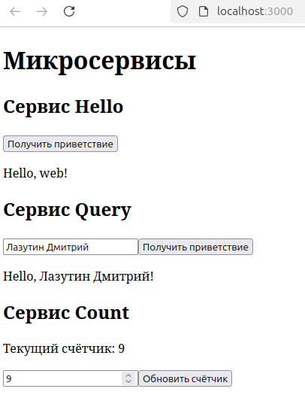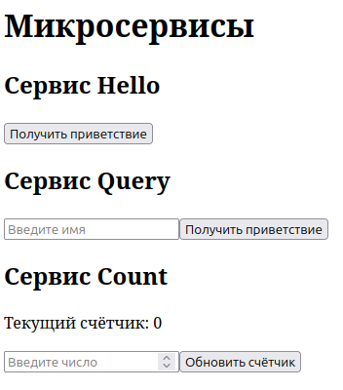А Б

Рисунок 1Б — запуск сервера. Рисунок 1А — результаты тестирования команд

Вывод. В результате программы был изучен метод создания фронтэнд сервера и его взаимодействие с бекэнд кодом на go.